Поурочный план

Раздел долгосрочного плана: Раздел 2: Слово за словом |  | Школа:
Дата: |  | Ф.И.О. учителя:
КЛАСС: 3 |  | Количество отсутствующих:  присутствующих:
Тема урока | Урок 1: Набор и редактирование текста
Цели обучения, которые достигаются на данном уроке (ссылка на учебную программу) | 3.1.2.1 объяснять, что компьютерные программы создаются для выполнения пользовательских задач;  3.2.1.1 осуществлять набор предложений в текстовом редакторе;  3.1.2.2 использовать команды открытия и сохранения файлов в компьютерных программах.
Цели урока | - отработать навыки использования команд открытия и сохранения файлов в текстовом редакторе;  - сформировать практические навыки по набору текста.
Критерии оценивания | Учащиеся могут:  - использовать компьютерную программу для набора текста;  - набирать предложения в текстовом редакторе;  - открывать и сохранять файлы в текстовом редакторе.
Языковые цели | Учащиеся умеют:  - описывать алгоритм открытия файла в текстовом редакторе;  - описывать алгоритм сохранения файла с помощью текстового редактора.  Лексика и терминология, специфичная для предмета:  - текст, набор;  - меню, команда;  - текстовый редактор.
Привитие ценностей | Привитие бережного использования школьного оборудование.  Привитие уважительного отношения к сверстникам при дискуссии.  Развитие теплых отношений внутри микроклимата способствует привитию ценности сотрудничества.
Межпредметные связи | Учащийся набирает текст, который содержит знания, полученные на предмете «Естествознание», тексты тесно связаны со сквозной темой «Что такое хорошо, что такое плохо? Свет и темнота», при работе с числами «Казахский язык», «Русский язык».
Предварительные знания | Учащиеся имеют навыки открытия, сохранения определенного файла, работы с меню компьютерной программы. Знают назначение компьютерной программы, папки, файла.

Ход урока:

Запланиро-ванные этапы урока | Запланированная деятельность на уроке |  |  | Ресурсы
Начало урока  0-5 мин. | - Вызов.  Учитель проводит мини-игру «Самый сообразительный» демонстрирует изображения. Предлагает ответить на вопрос.  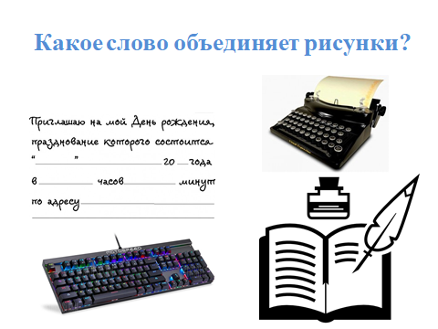  Ответы: 1) текст 2) текстовый редактор и т.д.  Учащиеся разгадывают ключевые слова.  Учитель предлагает учащимся назвать несколько терминов, связанных с ключевыми.  Учащиеся могут предложить следующие термины:  - редактирование;  - клавиатура.  - Целеполагание.  Учащиеся совместно с учителем формулируют тему и цель урока.  Учитель знакомит учащихся с целями обучения, предлагает сформулировать дескрипторы. |  |  | Презентация  Доска
Середина урока  6-37 мин. | - Поддержка и развитие познавательного интереса к теме.  Для актуализации пройденного материала учитель проводит игру «Найди меня»,  Игра «Найди меня»  Объединитесь в пары по первым буквам имени.  Найдите слова и объясните друг другу значение найденного слова.  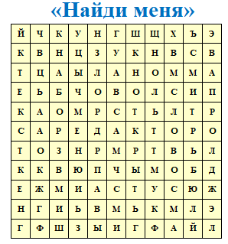  Учащиеся совместно с учителем обсуждают результаты нахождения ключевых слов и их описания.  Учитель предлагает сформулировать дескрипторы для для достижения целей обучения. Учитель параллельно записывает общие дескрипторы на доске. Учитель предлагает учащимся выполнить задание.  - Объяснение нового материала.  Объяснение и демонстрация ключевых приемов редактирования текста.  1) исправление ошибок;  2) добавление символов;  3) перенос фрагментов текста.  - Проведение физической минутки.  Учитель вместе с учащимися выполняет под музыку упражнения с помощью стихотворения.  Руки кверху поднимаем,  А потом их опускаем,  А потом к себе прижмем,  А потом их разведем,  А потом быстрей, быстрей,  Хлопай, хлопай веселей.  - Выполнение практических заданий.  Перед работой за компьютером учитель предлагает выбрать листок с правилом в стихотворной форме. Каждый учащийся берет листок и озвучивает правило.  Задание 1: С помощью текстового редактора наберите правило по технике безопасности.  Задание 2: откройте на Рабочем столе файл с именем Путаница.doc. Измените фрагмент текста. Сохраните под новым именем Путаница_2.doc.  Путаница (перетаскивание фрагмента текста) (4 минуты)  Раз, два, три, четыре, пять – начинаю повторять.  В печке выпечен бутон, а в петлицу вдет батон,  По траве ползет бидон, молоко течет в бетон,  А на стройке есть питон.  Нет, не так! Нет, не так!  Подскажите сами, как?  Разберитесь сами в том, где бутон, а где батон.  Задание 3* на дифференциацию. Даны рисунки, наберите цифры прописью на казахском русском, английских языках.  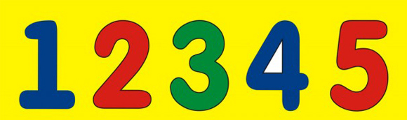  Учитель предлагает учащимся выполнить практические задания для проверки усвоения пройденного материала.  С помощью взаимооценивания учащиеся проверяют результат работы за компьютером. |  |  | Презентация
Конец урока  38-40 | - Подведение итогов:  Задание 1. Написать 4 предложения на тему «Что такое хорошо, что такое плохо?».  Рефлексия  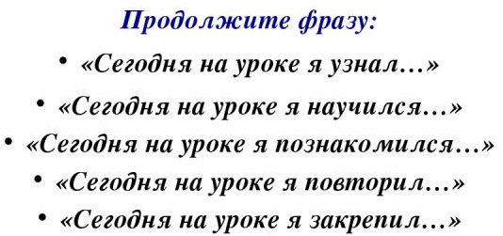 |  |  | Презентация
Дополнительная информация
Дифференциация – как Вы планируете оказать больше поддержки? Какие задачи Вы планируете поставить перед более способными учащимися? |  | Оценивание – как Вы планируете проверить уровень усвоения материала учащихся? | Межпредметные связи  Здоровье и безопасность  Связи с ИКТ  Связи с ценностями (воспитательный элемент)
Во время выполнения практического задания дифференциация осуществляется по уровню творчества: задания расположены в порядке возрастания трудности. При выполнении заданий оказывается поддержка учителем в виде наводящих вопросов или использовании инструкционных карт с пошаговыми алгоритмами выполнения. |  | Оценивание осуществляется на каждом этапе урока:  - наблюдение за ответами учащихся, с целью выявления затруднений и оказания поддержки (работа в парах);  - при выполнении практической работы оценивание производится по дескрипторам, в парах.  - с целью развития саморегуляции в конце урока в качестве рефлексии учащиеся оценивают собственную работу на уроке, анализируют успехи и затруднения. | С целью профилактики утомляемости, на уроке предусмотрены активные виды деятельности, групповая работа, запланирована физминутка.  Во время работы за компьютером учащиеся следят за правильной осанкой, расстоянием от глаз до экрана монитора, сообщают учителю при возникновении внештатных ситуаций.  В процессе выполнения практической работы осуществляется интеграция с предметом Познание мира – «Живая природа»
Рефлексия по уроку  Были ли цели урока/цели обучения реалистичными?  Все ли учащиеся достигли ЦО?  Если нет, то почему?  Правильно ли проведена дифференциация на уроке?  Выдержаны ли были временные этапы урока?  Какие отступления были от плана урока и почему? | Используйте данный раздел для размышлений об уроке. Ответьте на самые важные вопросы о Вашем уроке из левой колонки.
Общая оценка

Какие два аспекта урока прошли хорошо (подумайте как о преподавании, так и об обучении)?
1:

2:

Что могло бы способствовать улучшению урока (подумайте как о преподавании, так и об обучении)?
1:

2:

Что я выявил(а) за время урока о классе или достижениях/трудностях отдельных учеников, на что необходимо обратить внимание на последующих уроках?

